“¡Hacer teología juntos!”, la propuesta del Papa León XIV

"Descubrirán que son un laboratorio que prepara a los futuros presbíteros y agentes pastorales para vivir las relaciones eclesiales al estilo sinodal"

"Los horizontes intelectuales, espirituales y pastorales se amplíarán"
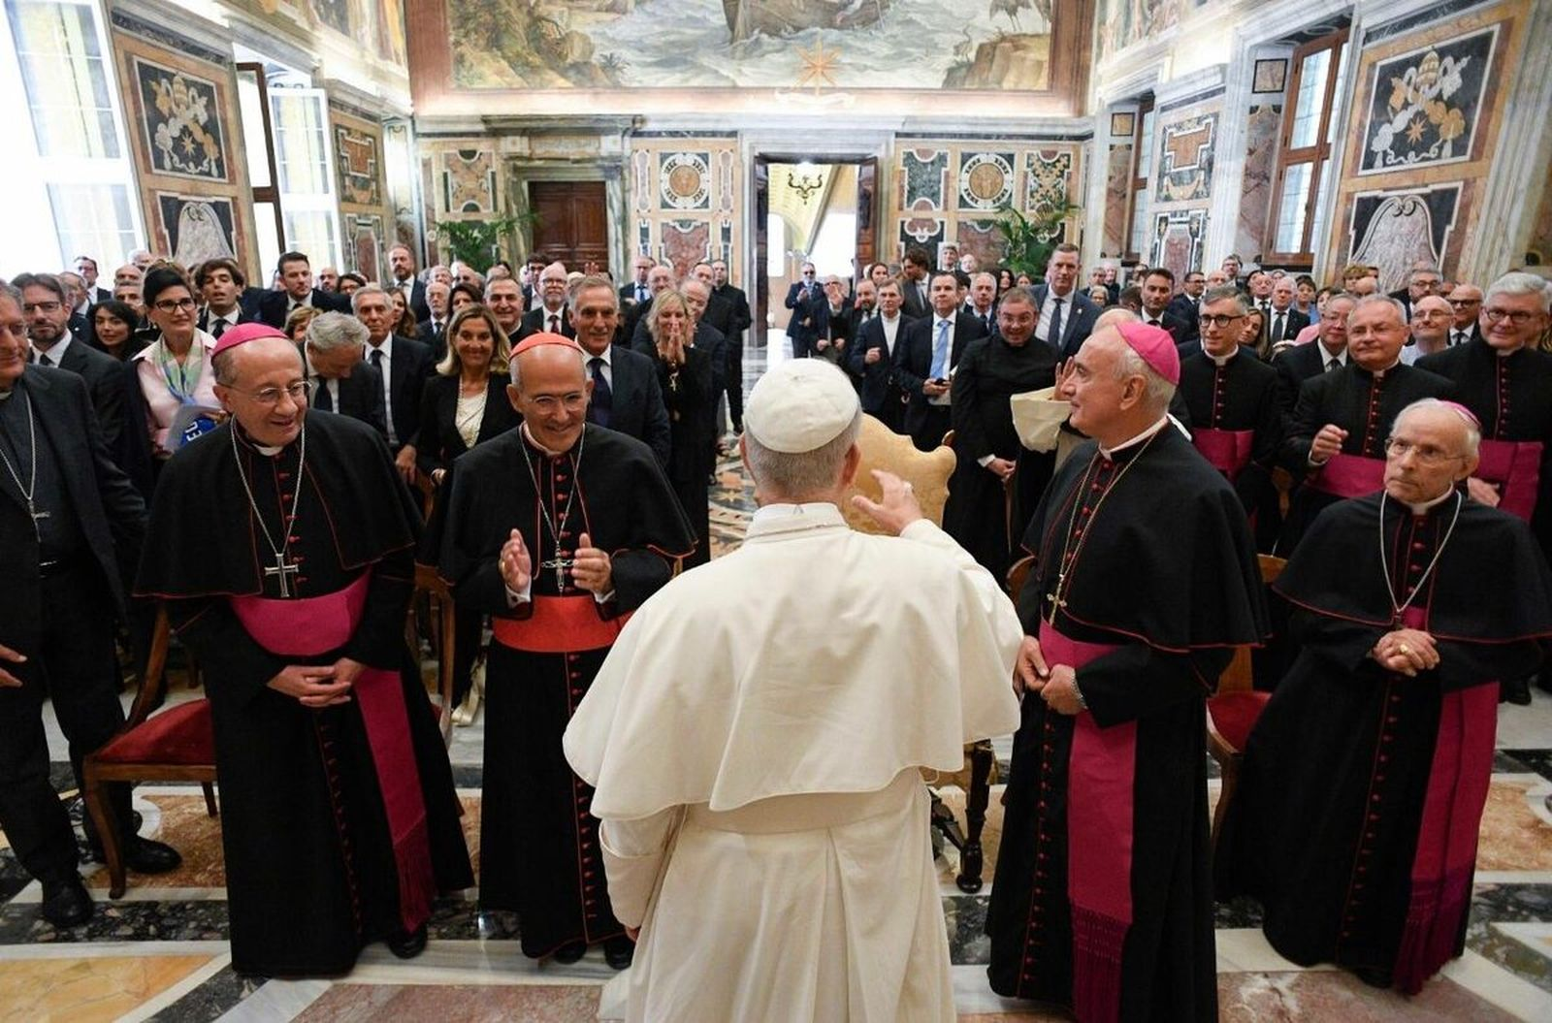Papa León XIV y un grupo de teólogos | Archivo particular

Paola Calderón
12 may 2026 - 05:26
El Papa León XIV cumplió su primer año de pontificado y su reflexión teológica se perfila como una de las bases de su Magisterio.
Lejos de proponer una teología encerrada en los claustros, la academia o limitada a los teóricos, el Pontífice plantea una visión dinámica, misionera y profundamente eclesial de la teología que debe estar dispuesta a dialogar con los desafíos culturales y sociales del presente.
Aspecto que se hizo evidente en el discurso que dirigió a la Facultad Teológica de Apulia y al Instituto Teológico de Calabria pronunciado en el mes de marzo de este año y donde delineó varias claves de su propuesta teológica y pastoral.
En ese momento León XIV utilizó una imagen simbólica que resume buena parte de su pensamiento. La Iglesia y la teología están llamadas a “permanecer en el mar abierto”; lo que explicó con una expresión del Papa Francisco “el católico no debe tener miedo al mar abierto, no debe buscar refugio en puertos seguros”.
Metáforas empleadas por los dos últimos Papas que no surgen por casualidad. Desde la perspectiva de León XIV el objetivo es insistir en una Iglesia que priorice el abandono de la comodidad y la autoreferencialidad para dialogar con las realidades complejas de este tiempo. En ese contexto, León XIV propone una teología que supera la acumulación de conceptos abstractos y se convierte en una experiencia de búsqueda y discernimiento.
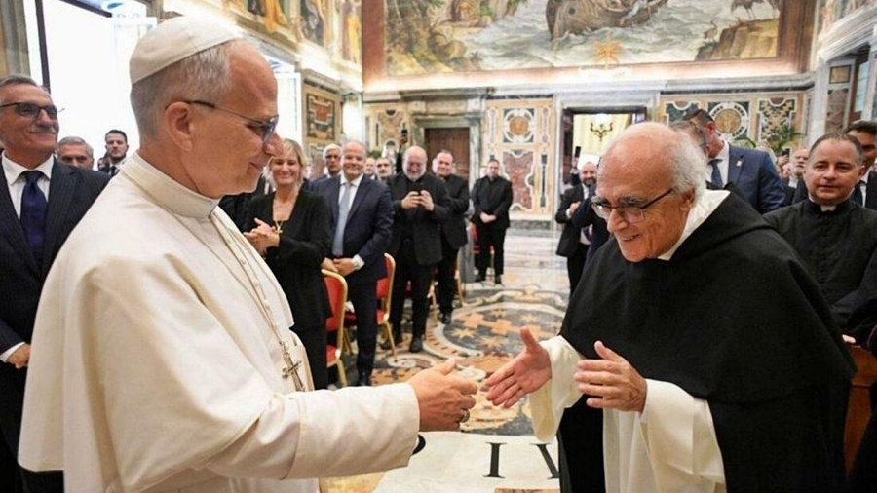Momentos de fraternidad con teólogos de diversas comunidades | Archivo particular

Ir más allá
“No se trata de adquirir nociones para cumplir con obligaciones académicas, sino de emprender una navegación valiente, una travesía en alta mar”. Afirmación que revela una teología en salida, capaz de asumir riesgos intelectuales y pastorales, una de las características de su propuesta.
Para el Pontífice este camino tiene una doble dirección. Por un lado, implica “descender a las profundidades” del misterio de Dios y de la fe cristiana. Además de invitar a “ir más allá” con el fin de encontrar “nuevas formas y nuevos lenguajes” para anunciar el Evangelio.
Aquí aparece otro rasgo de su pensamiento: la necesidad de trabajar por una teología inculturada que responda a los cambios culturales sin perder la fidelidad a la tradición cristiana.
En continuidad con el proceso eclesial que impulsó Francisco, considera la reflexión teológica como un instrumento al servicio de los procesos de evangelización. “La teología sirve para el anuncio del Evangelio”, afirmó, subrayando que forma parte “integrante y fundamental de la misión de la Iglesia”.
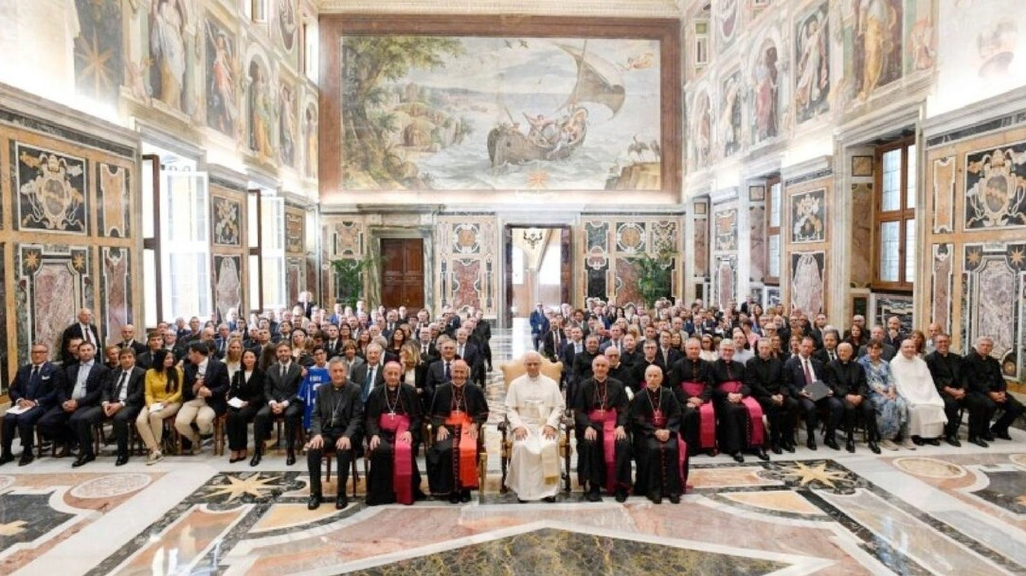Audiencia con miembros de la Facultad Teológica de Apulia y el Instituto Teológico de Calabria | Archivo particular

El corazón de la vida pastoral
Perspectiva que rompe con cualquier visión elitista relacionada con el saber teológico y lo reubica en el corazón de la vida pastoral.
Por ello, el Papa insistió en que la formación teológica “no es un destino para unos pocos especialistas”, sino “una llamada dirigida a todos”. Idea que otorga a esta disciplina un fuerte acento comunitario y sinodal, donde los diferentes caminos vocacionales, es decir, laicos, consagrados y ministros ordenados, pueden compartir procesos de formación y discernimiento.
Precisamente, dentro de las categorías más recurrentes en su discurso está la idea de “¡Hacer teología juntos!”, frente a lo que destaca el valor de los procesos de unidad que impulsan las instituciones académicas del sur de Italia y que resaltó como un modelo eclesial porque nadie está llamado a ser “navegante solitario”.
Insistencia que refleja otra característica de León XIV: una teología sinodal. En este sentido propone una reflexión construida desde la escucha recíproca, el diálogo y la comunión entre Iglesias y carismas.
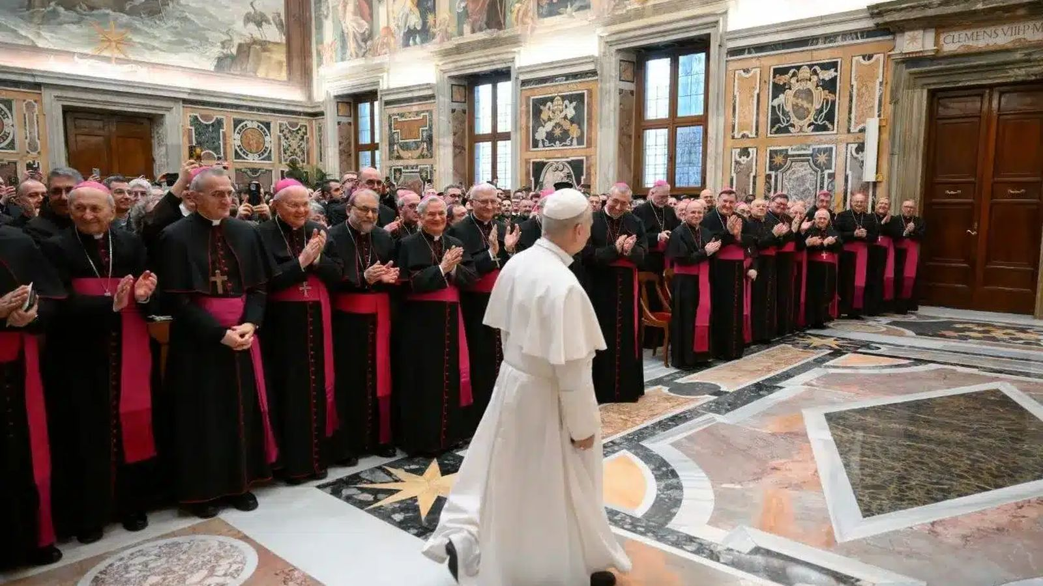León XIV es acogido por un grupo de obispos | Archivo particular

Herramienta que cuestiona
No se trata únicamente de cooperación académica, sino de una manera de vivir la Iglesia. Según explicó, este trabajo común permite “ampliar y mezclar horizontes intelectuales, espirituales y pastorales”, generando “perspectivas comunes” y una acción eclesial “más encarnada en el territorio”.
Así dentro de esta propuesta, aparece una preocupación pastoral concreta, porque León XIV considera que la teología debe responder a las heridas sociales del mundo actual. Entonces debe generar “un pensamiento crítico y profético”, ante situaciones que afectan a las comunidades como la “crisis del trabajo, el fenómeno migratorio y cualquier forma de opresión, esclavitud e injusticia”.
De esta forma aparece la dimensión profética como elemento distintivo de su visión. El Papa no entiende la teología como repetición mecánica de fórmulas, sino como una herramienta que cuestiona y desactiva las lógicas de la resignación y la indiferencia”, se trata de hacer una “inversión cultural para el futuro”.
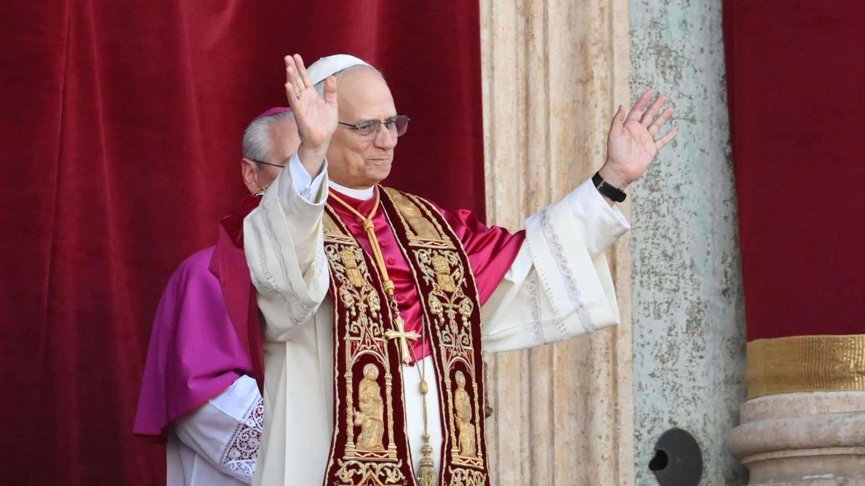El Papa León XIV saluda a la multitud | Archivo particular

Transformar la cultura eclesial
Asimismo, el Pontífice parece apostar por una síntesis entre tradición y renovación. Al final de su mensaje agradeció a las instituciones teológicas por ayudar a la Iglesia a “habitar el mundo entre la fidelidad y la creatividad, la tradición y la novedad, la unidad y la diversidad”.
Esta frase resume uno de los equilibrios más delicados de su naciente pontificado: conservar la identidad católica sin caer en el inmovilismo. A un año de haber iniciado su ministerio petrino, León XIV delinea una teología profundamente misionera, comunitaria y abierta al diálogo con la realidad. Su propuesta no se limita a reformas académicas.
Apunta a una transformación de la cultura eclesial. La imagen del “mar abierto” es una clave interpretativa en su pontificado, una Iglesia que se atreve a navegar en medio de las incertidumbres confiando en que el Espíritu guiará su travesía.

https://www.religiondigital.org/matices-_el_blog_de_paola_calderon/teologia-propuesta-papa-leon-xiv_132_1453331.html?utm_source=dlvr.it&utm_medium=twitter

